УВД по ВАО ГУ МВД России по г. Москве ПРЕДУПРЕЖДАЕТ!!!
23.03.2023
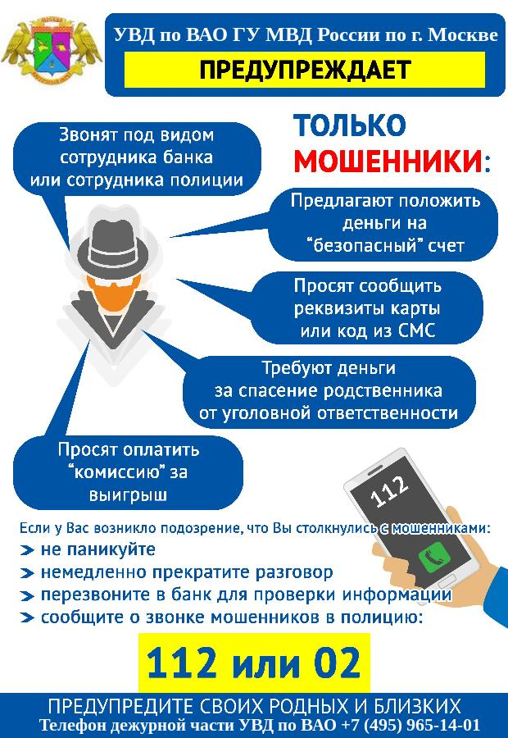

Адрес страницы: http://bogorodskoe.mos.ru/security_and_law_and_order/detail/11484260.html
Управа района Богородское города Москвы

